## **2: BÀI TOÁN VIẾT PHƯƠNG TRÌNH DAO ĐỘNG ĐIỀU HÒA**

**I. PHƯƠNG PHÁP**

**Bướ**c **1:** Phương trình dao động có dạng x = Acos(ωt + ϕ)

**Bướ**c **2:** Giải A, ω, ϕ.

**-** Tìm A: A **= **

Trong đó:

- ℓ là chiều dài quỹ đạo của dao động

- S là quãng đường vật đi được trong một chu kỳ

- Tìm ω: ω = 2πf **= **

- Tìm ϕ

**Cá**c**h 1:** Căn cứ vào t = 0 ta có hệ sau: (Lưu ý: v.ϕ < 0)

**Cá**c**h 2:** Vòng tròn luợng giác (VLG)

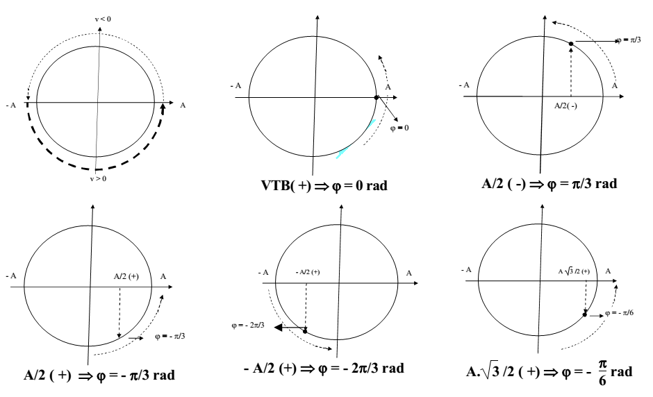

**Buớ**c **3:** Thay kết quả vào phuơng trình.

**II - BÀI TẬP MẪU**

**Ví dụ 1:** Một vật dao động điều hòa với biên độ A = 5cm, Trong 10 giây vật thực hiện được 20 dao động. Xác định phương trình dao động của vật biết rằng tại thời điểm ban đầu vật tại ví trí cân bằng theo chiều âm.

**A.** x = 5cos(4πt + π) cm **B.** x = 5cos(4πt - π) cm **C.** x = 5cos(2πt +π) cm **D.** x = 5cos(2πt + π) cm

**Hướng dẫn:**

**[Đáp án B]**

Ta có: Phương trình dao động của vật có dạng: x = A.cos(ωt + ϕ) cm

Trong đó:

- A = 5 cm

- f = = = 2 Hz 🡪 ω = 2πf = 4π (rad/s).

- Tại t = 0 s vật đang ở vị trí cân bằng theo chiều dương



🡪 Phương trình dao động của vật là: x = 5cos(4πt - π)cm

**Ví dụ 2:** Một vật dao động điều hòa trên quỹ đạo dài 6cm, Biết cứ 2s vật thực hiện được một dao động, tại thời điểm ban đầu vật đang ở vị trí biên dương. Xác định phương trình dao động của vật.

**A.** x = 3cos(ωt + π) cm **B.** x = 3cosωt cm **C.** x = 6cos(ωt + π) cm **D.** x = 6cos(ωt) cm

**Hướng dẫn:**

**[Đáp án B ]**

Phương trình dao động của vật có dạng: x = A cos(ωt + ϕ) cm

Trong đó:

- A = = 3cm.

- T = 2 s

- ω = π =π (rad/s).

Tại t = 0s vật đang ở vị trí biên dương 🡪 🡪 ϕ = 0 rad

Vậy phương trình dao động của vật là: x = 3cos(πt) cm

**Ví dụ 3:** Một vật dao động điều hòa với vận tốc khi đi qua vị trí cân bằng là v = 20cm/s. Khi vật đến vị trí biên thì có giá trị của gia tốc là a = 200 cm/s2. Chọn gốc thời gian là lúc vận tốc của vật đạt giá trị cực đại theo chiều dương

**A.** x = 2cos(10t + ) cm **B.** x = 4cos(5t - )cm **C.** x = 2cos(10t - ) cm **D.** x = 4cos(5t +) cm

**Hướng dẫn:**

**[Đáp án C]**

Phương trình dao động có dạng: x = A cos(ωt + ϕ) cm.

Trong đó:

- vmax = A.ω = 20 cm/s

- amax = A.ω2 = 200 cm/s2

🡪 ω = =10 rad/s

🡪 A = =2 cm

- Tại t = 0 s vật có vận tốc cực đại theo chiều dương 🡪 

Vậy phương trình dao động là: x = 2cos(10t - ) cm.

**Ví dụ 4:** Một vật dao động điều hòa với tần số góc 10π rad/s, tại thời điểm t = 0 vật đi qua vị trí có li độ x = 2 cm thì vận tốc của vật là 20π cm/s. Xác định phương trình dao động của vật?

**A.** x = 4cos(10πt - ) cm **B.** x = 4cos(10πt + ) cm

**C.** x = 4cos(10πt + ) cm **D.** x = 4cos(10πt - ) cm

Đáp án **A.**

Hướng dẫn:

- Ta có: A = = 4 cm

- ϕ = 

**III - BÀI TẬP THỰC HÀNH**

***Câu 1.*** Một vật dao động điều hoà với biên độ dao động là A. Tại thời điểm vật có vận tốc bằng  vận tốc cực đại thì vật có li độ là

**A.** ± A **B.** ±  **C.**  **D.** A

***Câu 2.*** Một vật dao động điều hoà với gia tốc cực đại là amax; hỏi khi có li độ là x = - thì gia tốc dao động của vật là?

**A.** a = amax **B.** a = -  **C.** a =  **D.** a = 0

***Câu 3.*** Một vật dao động điều hoà với gia tốc cực đại là 200 cm/s2 và tốc độ cực đại là 20 cm/s. Hỏi khi vật có tốc độ là v = 10 cm/s thì độ lớn gia tốc của vật là?

**A.** 100 cm/s2 **B.** 100cm/s2 **C.** 50cm/s2 **D.** 100cm/s2

***Câu 4.*** Một vật dao động điều hoà với gia tốc cực đại là 200 cm/s2 và tốc độ cực đại là 20 cm/s. Hỏi khi vật có tốc độ là v =10cm/s thì độ lớn gia tốc của vật là?

**A.** 100 cm/s2 **B.** 100cm/s2 **C.** 50cm/s2 **D.** 100cm/s2

***Câu 5.*** Một vật dao động điều hoà với gia tốc cực đại là 200 cm/s2 và tốc độ cực đại là 20 cm/s. Hỏi khi vật có gia tốc là 100 cm/s2 thì tốc độ dao động của vật lúc đó là:

**A.** 10 cm/s **B.** 10cm/s **C.** 5 cm/s **D.** 10cm/s

***Câu 6.*** Một vật dao động điều hoà trên đoạn thẳng dài 10cm. Khi pha dao động bằng π/3 thì vật có vận tốc v = - 5π cm/s. Khi qua vị trí cân bằng vật có vận tốc là:

**A.** 5πcm/s **B.** 10πcm/s **C.** 20πcm/s **D.** 15πcm/s

***Câu 7.*** Một vật dao động điều hoà có biên độ A = 5cm. Chọn gốc tọa độ tại vị trí cân bằng, gốc thời gian là lúc vật qua vị trí cân bằng theo chiều dương. Tìm pha ban đầu của dao động?

**A.** π/2 rad **B.** - π/2 rad **C.** 0 rad **D.** π/6 rad

***Câu 8.*** Vật dao động trên quỹ đạo dài 10 cm, chu kỳ T = s. Viết phương trình dao động của vật biết tại t = 0 vật đi qua vị trí cân bằng theo chiều dương?

**A.** x = 10cos(4πt + π/2) cm. **B.** x = 5cos(8πt - π/2) cm.

**C.** x = 10cos(8πt + π/2) cm. **D.** x = 20cos(8πt - π/2) cm.

***Câu 9.*** Vật dao động trên quỹ đạo dài 8 cm, tần số dao động của vật là f = 10 Hz. Xác định phương trình dao động của vật biết rằng tại t = 0 vật đi qua vị trí x = - 2cm theo chiều âm.

**A.** x = 8cos(20πt + 3π/4 cm. **B.** x = 4cos(20πt - 3π/4) cm.

**C.** x = 8cos(10πt + 3π/4) cm. **D.** x = 4cos(20πt + 2π/3) cm.

***Câu 10.*** Trong một chu kỳ vật đi được 20 cm, T = 2s, Viết phương trình dao động của vật biết tại t = 0 vật đang ở vị trí biên dương.

**A.** x = 5cos(πt + π) cm **B.** x = 10cos(πt) cm **C.** x = 10cos(πt + π) cm **D.** x = 5cos(πt) cm

***Câu 11.*** Một vật thực hiện dao động điều hòa, trong một phút vật thực hiện 30 dao động, Tần số góc của vật là?

**A.** πrad/s **B.** 2π rad/s **C.** 3π rad/s **D.** 4π rad/s

***Câu 12.*** Một vật dao động điều hòa khi vật đi qua vị trí x = 3 cm vật đạt vận tốc 40 cm/s, biết rằng tần số góc của dao động là 10 rad/s. Viết phương trình dao động của vật? Biết gốc thời gian là lúc vật đi qua vị trí cân bằng theo chiều âm, gốc tọa độ tại vị trí cân bằng.

**A.** 3cos(10t + π/2) cm **B.** 5cos(10t - π/2) cm **C.** 5cos(10t + π/2) cm **D.** 3cos(10t + π/2) cm

***Câu 13.*** Một vật dao động điều hòa, khi vật đi qua vị trí x = 1, vật đạt vận tốc 10cm/s, biết tần số góc của vật là 10 rad/s. Tìm biên độ dao động của vật?

**A.** 2 cm **B.** 3cm **C.** 4cm **D.** 5cm

***Câu 14.*** Vật dao động điều hòa biết trong một phút vật thực hiện được 120 dao động, trong một chu kỳ vật đi đươc 16 cm, viết phương trình dao động của vật biết t = 0 vật đi qua li độ x = -2 theo chiều dương.

**A.** x = 8cos(4πt - 2π/3) cm **B.** x = 4cos(4πt - 2π/3) cm

**C.** x = 4cos(4πt + 2π/3) cm **D.** x = 16cos(4πt - 2π/3) cm

***Câu 15.*** Vật dao động điều hòa trên quỹ đạo AB = 10cm, thời gian để vật đi từ A đến B là 1s. Viết phương trình đao động của vật biết t = 0 vật đang tại vị trí biên dương?

**A.** x = 5cos(πt + π) cm **B.** x = 5cos(πt + π/2) cm

**C.** x = 5cos(πt + π/3) cm **D.** x = 5cos(πt)cm

***Câu 16.*** Vật dao động điều hòa khi vật qua vị trí cân bằng có vận tốc là 40cm/s. Gia tốc cực đại của vật là 1,6m/s2. Viết phương trình dao động của vật, lấy gốc thời gian là lúc vật qua vị trí cân bằng theo chiều âm.

**A.** x = 5cos(4πt + π/2) cm **B.** x = 5cos(4t + π/2) cm

**C.** x = 10cos(4πt + π/2) cm **D.** x = 10cos(4t + π/2) cm

***Câu 17.*** Vật dao động điều hòa với tần tần số 2,5 Hz, vận tốc khi vật qua vị trí cân bằng là 20π cm/s. Viết phương trình dao động lấy gốc thời gian là lúc vật qua vị trí cân bằng theo chiều dương.

**A.** x = 5cos(5πt - π/2) cm **B.** x = 8cos(5πt - π/2) cm

**C.** x = 5cos(5πt + π/2) cm **D.** x = 4cos(5πt - π/2) cm

***Câu 18.*** Một vật dao động điều hoà khi qua vị trí cân bằng vật có vận tốc v = 20 cm/s và gia tốc cực đại của vật là a = 2m/s2. Chọn t= 0 là lúc vật qua vị trí cân bằng theo chiều âm của trục toạ độ, phương trình dao động của vật là?

**A.** x = 2cos(10t + π/2) cm **B.** x = 10cos(2t - π/2) cm

**C.** x = 10cos(2t + π/4) cm **D.** x = 10cos(2t) cm

***Câu 19.*** Một vật dao động diều hòa với biên độ A=4 cm và chu kì T=2s, chọn gốc thời gian là lúc vật đi qua VTCB theo chiều dương. Phương trình dao động của vật là?

**A.** x = 4cos(πt + π/2) cm **B.** x = 4cos(2πt - π/2) cm

**C.** x = 4cos(πt - π/2) cm **D.** x = 4cos(2πt + π/2) cm

***Câu 20.*** Một vật dao động điều hoà, khoảng thời gian giữa hai lần liên tiếp vật qua vị trí cân bằng là 0,5s; quãng đường vật đi được trong 2s là 32cm. Tại thời điểm t=1,5s vật qua li độ *x =*2*cm* theo chiều dương. Phương trình dao động của vật là?

**A.** 4cos(2πt + π/6) cm **B.** 4cos(2πt - 5π/6) cm

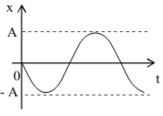 **C.** 4cos(2πt - π/6) cm **D.** 4cos(2πt + 5π/6) cm

***Câu 21.*** Đồ thị li độ của một vật cho ở hình vẽ bên, phương trình nào dưới đây là phương trình dao động của vật

**A.** x = Acos() **B.** x = Asin()

**C.** x = Acos  **D.** x = Asin 

***Câu 22.*** Một vật thực hiện dao động điều hòa với biên độ A, tần số góc ω. Chọn gốc thời gian là lúc vật đi qua vị trí cân bằng theo chiều dương. Phương trình dao động của vật là

**A.** x = Acos(ωt + ) **B.** x = Acos(ωt - ) **C.** x = Acos(ωt + ) **D.** x = A cos(ωt)

***Câu 23.*** Chất điểm thực hiện dao động điều hòa theo phương nằm ngang trên đoạn thẳng AB = 2a với chu kỳ T = 2s. Chọn gốc thời gian t = 0 là lúc x =  cm và vận tốc có giá trị dương. Phương trình dao động của chất điểm có dạng

**A.** acos(πt - ) **B.** 2acos(πt - ) **C.** 2acos(πt+ ) **D.** acos(πt + )

***Câu 24.*** Li độ x của một dao động biến thiên theo thời gian với tần số la 60Hz. Biên độ là 5 cm. Biết vào thời điểm ban đầu x = 2,5 cm và đang giảm. phương trình dao động là:

**A.** 5cos(120πt +π/3) cm **B.** 5cos(120πt -π/2) cm

**C.** 5 cos(120πt + π/2) cm **D.** 5cos(120πt -π/3) cm

***Câu 25.*** Một chất điểm đang dao động điều hòa với biên độ A = 10 cm và tần số f = 2 Hz. Phương trình dao động của vật khi chọn gốc thời gian là lúc vật đạt li độ cực đại dương là?

**A.** x= 10sin4πt cm **B.** x = 10cos4πt cm **C.** x =10cos2πt cm **D.** 10sin2πt cm

***Câu 26.*** Một con lắc dao động với với A = 5cm, chu kỳ T = 0,5s. Phương trình dao động của vật tại thời điểm t = 0, khi đó vật đi qua vị trí cân bằng theo chiều dương có dạng.

**A.** x = 5sin(πt + π/2) cm **B.** x = sin4πt cm **C.** x = sin2πt cm **D.** 5cos(4πt -π/2) cm

***Câu 27.*** Một vật dao động điều hoà, khoảng thời gian giữa hai lần liên tiếp vật qua vị trí cân bằng là 0,5s; quãng đường vật đi được trong 2s là 32cm. Gốc thời gian được chọn lúc vật qua li độ *x = 2 cm* theo chiều dương. Phương trình dao động của vật là:

**A.** x = 4cos(2πt - π/6) cm **B.** x = 8cos(πt +π/3)cm

**C.** x = 4cos(2πt -π/3)cm **D.** x = 8cos(πt + π/6) cm

***Câu 28.*** Một vật dao động diều hòa với biên độ A=4 cm và chu kì T=2s, chọn gốc thời gian là lúc vật đi qua VTCB theo chiều dương. Phương trình dao động của vật là

**A.** x = 4cos(πt +π/2)cm **B.** x = 4sin(2πt - π/2)cm

**C.** x = 4sin(2πt + π/2)cm **D.** x = 4cos(πt - π/2)cm

***Câu 29.* (ĐH 2011)** Một chất điểm dao động điều hoà trên trục Ox. Trong thời gian 31,4 s chất điểm thực hiện được 100 dao động toàn phần. Gốc thời gian là lúc chất điểm đi qua vị trí có li độ 2 cm theo chiều âm với tốc độ là 40cm/s. Lấy π = 3,14. Phương trình dao động của chất điểm là

**A.** x = 6cos(20t + π/6) (cm). **B.** x = 6cos(20t - π/6) cm.

**C.** x = 4cos(20t + π/3) cm **D.** x = 6cos(20t - π/3) cm